  - Beschrijving fasttrack release
  - ‘Krypton’
  - Xpert Suite for Health & Well-Being

Datum | 24 januari 2024
Classificatie | Openbaar

inhoudsopgave

1 Algemeen 3
2 XS Core 3
2.1 Organizations 3
2.1.1 Casemanagementteam toewijzen op afdeling- en werkgeverniveau 3
2.1.2 Inzichtelijkheid werknemers uit dienst 3
2.1.3 Filter op actieve werkgevers binnen widgets 4
2.2 Workflows 5
2.2.1 Limiet bulk/dagwissel triggers 5
2.3 Connect XS 6
2.3.1 SIVI documentenexport aanpassingen 6
2.3.2 Intelligente versiedetectie bij SIVI documentenexport 6
2.3.3 Bulkdocumentenimport-functionaliteit 8
2.3.4 API logverslagen tab verwijderd bij het klantaccount 10
3 XS Modules 11
3.1 Calendar 11
3.1.1 Vorm van contact bij afspraken, oproepverzoeken en beschikbaarheden 11
3.1.1.1 Afspraak maken 11
3.1.1.2 Oproepverzoek maken 12
3.1.1.3 Spreekuursoortbeheer 14
3.1.1.4 Beschikbaarheden beheren 16
3.1.2 Standaard instructie bij agendagebruiker voor ‘Contact op afstand op basis van contactinformatie’ en voorinvullen bij aanmaken van een afspraak of beschikbaarheid 18
3.2 Insurance 20
3.2.1 POR Code verzekeraar 20
3.2.2 Sortering Tussenpersonenbeheer 21

Algemeen
Woensdag 24 januari nemen we weer een release van de Xpert Suite in productie met een aantal bugfixes en functionele wijzigingen. Mocht je nog vragen hebben na het lezen van deze release note, neem dan contact op met de Xpert Desk. Veel leesplezier!

Volgende geplande release: woensdag 7 februari (deze planning is onder voorbehoud).

XS Core

Organizations

Casemanagementteam toewijzen op afdeling- en werkgeverniveau
Waarom deze wijziging?
Een gebruiker kan geen casemanagementteam instellen op afdelingsniveau, dit kan alleen een superbeheerder. Voor de beheerder is het efficiënter wanneer de teams dit zelf kunnen doen, net zoals bij een dossier. Op werkgeversniveau was het wel al mogelijk, maar alleen vanuit werkgeverbeheer.

Wat is er gewijzigd?
In portalbeheer zijn twee actielinks toegevoegd:
- één die gebruikt kan worden vanuit een werkgeverpagina: CaseManagementTeam_Employer
- één vanuit de afdelingpagina: CaseManagementTeam_Department
Wanneer de actielink is ingericht voor een gebruiker, is het voor deze gebruiker mogelijk om een teamlid binnen dezelfde gebruikersgroep toe te wijzen aan een afdeling of werkgever.
Daarnaast is in Beheer > Organisatie > Klantbeheer een tabblad toegevoegd om ook vanuit daar een casemanagementteamlid toe te wijzen op map-, werkgever- of afdelingsniveau.

Inzichtelijkheid werknemers uit dienst
Waarom deze wijziging?
In werkgever beheer worden alleen werknemers in dienst getoond. De werknemers uit dienst zijn hier niet inzichtelijk en zijn enkel te vinden via de zoekwidget.

Wat is er gewijzigd?
In werkgeverbeheer zijn de werknemers uit dienst in een aparte map ‘Uit dienst’ geplaatst binnen de afdeling waarop zij een dienstverband hadden. In een volgende release komen hier ook uit dienst werknemers van gearchiveerde afdelingen bij en zijn de uit dienst werknemers ook binnen gebruikersbeheer zichtbaar, zodat het mogelijk wordt om autorisaties in te stellen voor de werknemers.

Filter op actieve werkgevers binnen widgets
Waarom deze wijziging?
Bij het zoeken op werkgevers en werknemers binnen de zoekwidgets worden ook alle niet actieve werkgevers en werknemers onder niet actieve werkgevers getoond, wat zorgt voor onnodige items in de zoekresultaten.

Wat is er gewijzigd?
Wanneer binnen de ZoekWerkgeverWidget en ZoekDossierWidget wordt gezocht, worden de niet actieve werkgevers (werkgevers waarvan het contract beëindigd is) en werknemers onder niet actieve werkgevers niet langer getoond. Indien een gebruiker de werknemers wel wil zien in de zoekresultaten, is het middels uitgebreid zoeken naar een medewerker mogelijk om ‘Ook zoeken bij werkgevers die geen klant meer zijn’ aan te vinken.

Workflows

Limiet bulk/dagwissel triggers
Waarom deze wijziging?
We merken dat er steeds meer gebruik wordt gemaakt van de triggers (en dit is erg goed om te zien) maar naast het succes zien we ook wat problemen ontstaan met voornamelijk de dagwissel triggers. Deze triggers zijn bedoeld om door middel van efficiënte bulk-voorwaarden (aangegeven met “geschikt voor dagwissel”) een kleine set van resultaten te krijgen die dan met andere voorwaarden verfijnd worden. Echter zien we nu regelmatig dat er triggers erg lang bezig zijn omdat ze niet gebruik maken van voldoende specifieke bulk-voorwaarden, daardoor niet snel genoeg werken en zodoende invloed hebben op de snelheid van de verwerking van andere triggers.

Wat is er gewijzigd?
We hebben nu een limiet gezet op het aantal resultaten dat terug mag komen uit de combinatie van bulk-voorwaarden. Een trigger waarvan de resultatenset groter is dan 10.000 items na de bulk-voorwaarden (meestal trajecten) wordt nu niet uitgevoerd. Als dit is opgetreden is dit terug te vinden in een nieuwe tab in de triggers logging (Beheer > Dienstverlening > Dienstverlening > Triggers Logging.

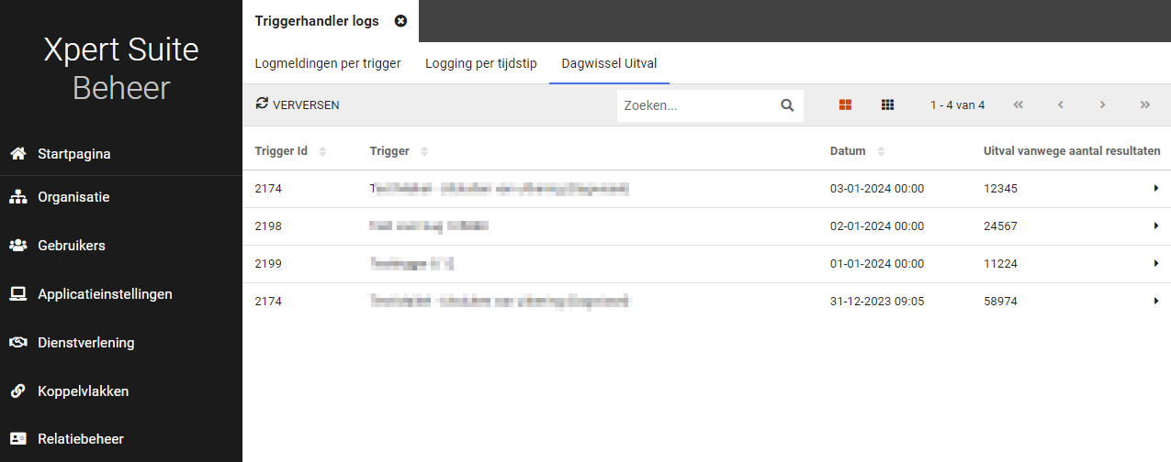

De triggers in bovenstaande voorbeeld zijn niet uitgevoerd en zullen anders geconfigureerd moeten worden.

Connect XS

SIVI documentenexport aanpassingen
Waarom deze wijziging?
Er zitten verschillen tussen HR systemen voor wat betreft welke velden ze nodig hebben om documenten goed te kunnen verwerken. Naast de verplichte velden heeft SIVI ook optionele velden gedefinieerd die relevant kunnen zijn in de verwerking van het bericht door de ontvangende partij. Daarom hebben we de bestaande SIVI documentenexport uitgebreid met een aantal velden.

Wat is er gewijzigd?
De volgende XML tags zijn toegevoegd aan het documentenbericht:
Naam tag | Vulling
StatDocumentCd | Altijd ‘01’, een document wordt pas gestuurd als deze definitief is
AdresseringCd | Altijd ‘01’, Werkgever (als partij voor wie het document bedoeld is)
IdDnstvbnd | Indien aanwezig in Xpert Suite gevuld met het Extern Dienstverband ID van het leidende dienstverband
PersNr | Indien aanwezig in Xpert Suite gevuld met het personeelsnummer van de medewerker

Intelligente versiedetectie bij SIVI documentenexport
Waarom deze wijziging?
Onlangs is er aan de importkant een generiek template uitgerold om SIVI-berichten te verwerken. Met dit template kunnen alle jaargangen van SIVI (een versie wordt aangeduid door een jaartal) in dezelfde map verwerkt worden. In het verlengde hiervan is ook een generieke SIVI documentenexport gewenst zodat er in de Xpert Suite geen beheer meer nodig is als een HR-pakket overstapt naar een ander SIVI-jaargang.

Wat is er gewijzigd?
Bij de generieke SIVI importconfiguratie onthoudt de koppeling per werkgever wat de SIVI-jaargang en de IdInzndr is van het laatst aangeboden bericht. Als in ditzelfde klantaccount een SIVI documentenexport staat ingesteld, zal het document door middel van dezelfde jaargang geëxporteerd worden als waarin het laatst inkomende bericht is ontvangen. Ook wordt de IdOntvngr gevuld met de waarde die als IdInzndr is ingestuurd.

Zie hieronder een voorbeeld van de importconfiguratie.
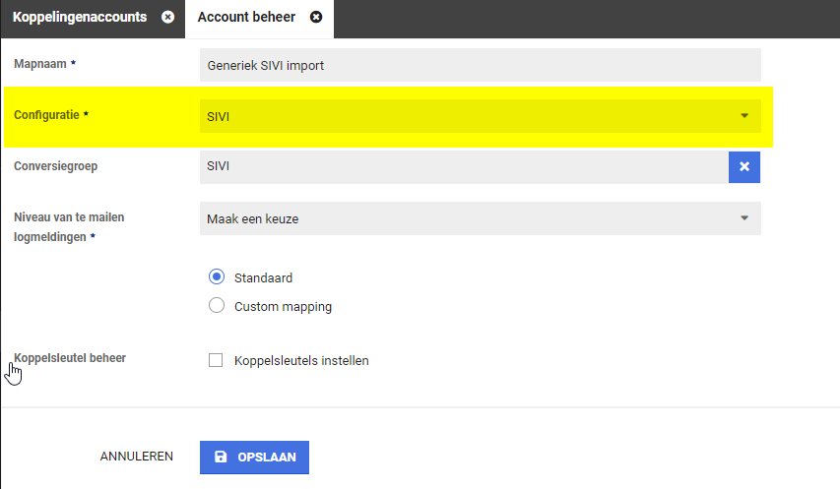

Bij de export van SIVI Documenten is nu als Exportonderdeel de optie ‘Op basis van laatste SIVI importbestand’. Door dit in te stellen, wordt het mechanisme geactiveerd.

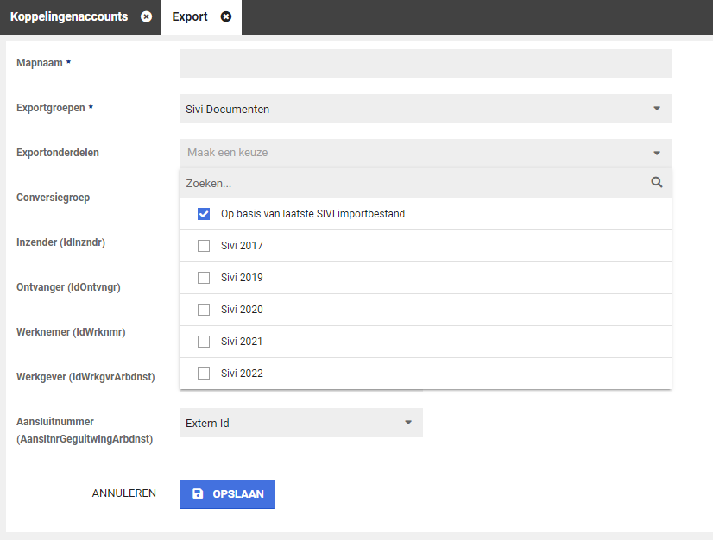

Indien er nog geen importberichten zijn binnen gekomen op het moment dat de export van een documenten vereist is, zal de koppeling terugvallen op de laatste ‘major’ SIVI jaargang. Dat is momenteel SIVI 2021. In Connect XS kunnen IdInzndr en IdOntvngr gevuld worden. Deze waarden worden als terugval gebruikt om het Documentbericht mee te vullen indien er nog geen inkomend bericht is geweest.

Bulkdocumentenimport-functionaliteit
Waarom deze wijziging?
Connect XS wordt steeds vaker gebruikt bij migraties en het eenmalig inladen van grotere hoeveelheden data. Het is vanaf nu ook mogelijk om grote batches documenten te importeren.

Wat is er gewijzigd?
Om gebruik te maken van deze functionaliteit, richt je op de gebruikelijke wijze een klantaccount in met de gewenste scope. Koppel hier een SFTP-account aan en voeg een import toe.

Binnen Connect XS zijn de volgende twee configuraties beschikbaar gesteld om in bulk documenten te verwerken:
- Documenten – Batch op personeelsnummer
- Documenten – Batch op ExternWerknemerId met SharedDvHistory

Verder bestaat de aanlevering uit twee delen. Maak een ZIP van alle documenten die je wilt importeren en zet deze op de betreffende map op het SFTP account. Daarna kun je handmatig in Connect XS bij de importmap het begeleidende bestand uploaden. In dit begeleidende bestand (bijvoorbeeld een Excel) staat per regel de benodigde informatie over het betreffende document.
Per document geef je aan:
- bij welke werkgever, werknemer en traject het hoort;
- of het een medisch of niet-medisch document betreft;
- een creatiedatum van het document, de te tonen documentnaam en een aantal andere gegevens;
- optioneel kun je een documentkenmerk meegeven zodat het document correct geautoriseerd wordt in Xpert Suite

Nadat het begeleidende bestand handmatig geüpload is in Connect XS, kun je bij de import koppeling naar ‘Batch Documenten’ gaan. Hier doorloop je een aantal controlestappen voordat de documenten daadwerkelijk verwerkt worden.

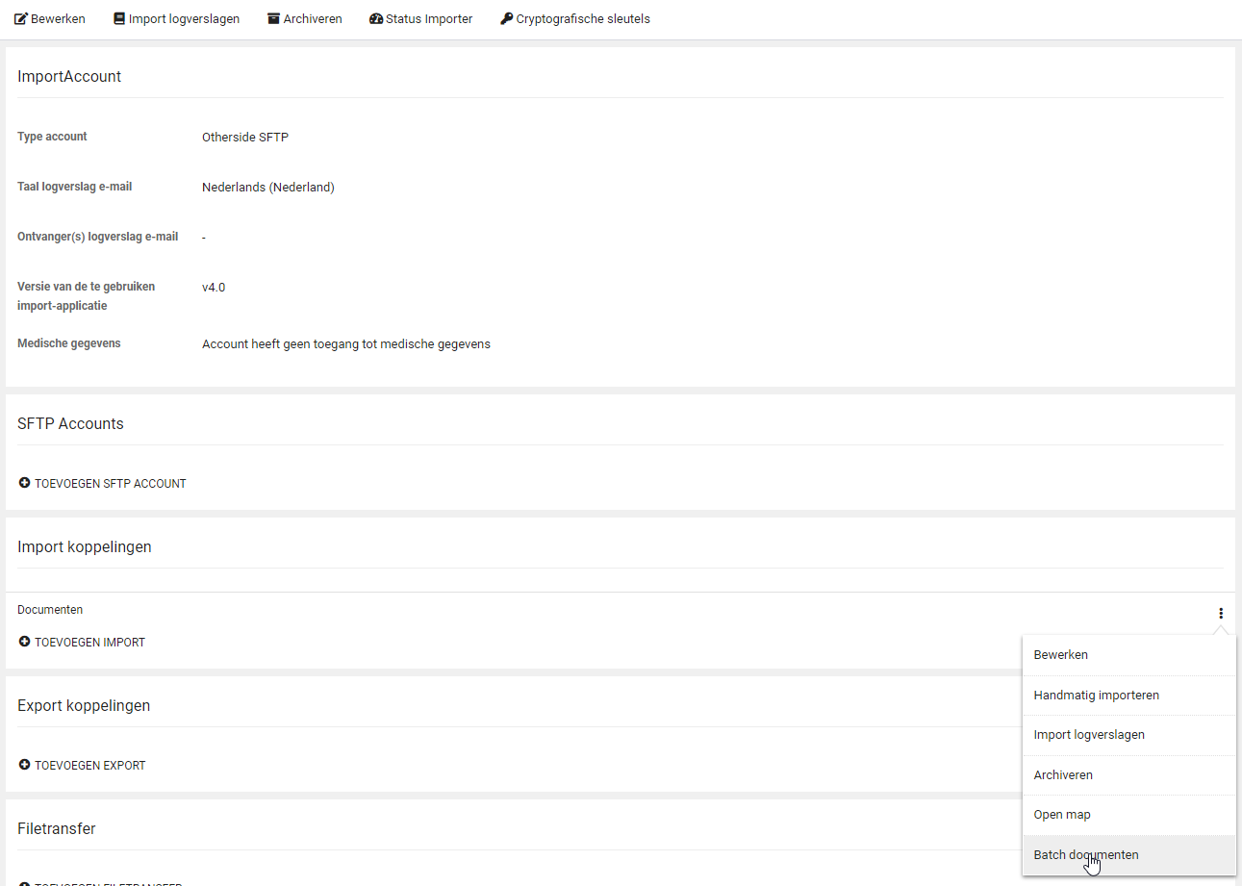

TIP: Je kunt de hele batch in één ZIP bestand op de SFTP neerzetten en in het begeleidende bestand slechts één regel opnemen. Op die manier kun je even controleren of het document naar wens geïmporteerd wordt. Daarna kun je opnieuw begeleidende bestanden aanbieden om de rest van de documenten die nog op het SFTP account staan te verwerken.

API logverslagen tab verwijderd bij het klantaccount
Waarom deze wijziging?
In de toolbar van het klantaccount leidde het tabblad ‘Api logverslagen’ geregeld tot onduidelijkheid. Veel koppelingen draaien op basis van API’s maar op het API logverslag stond alleen technische connectie-informatie. De inhoudelijke logging van API’s staat in de ‘Import logverslagen’.

Wat is er gewijzigd?
De technische API logverslagen zijn nu minder prominent aanwezig. Dit tabblad is verwijderd aan de bovenkant bij het klantaccount maar is nog wel te benaderen via het menu bij de individuele importkoppelingen.

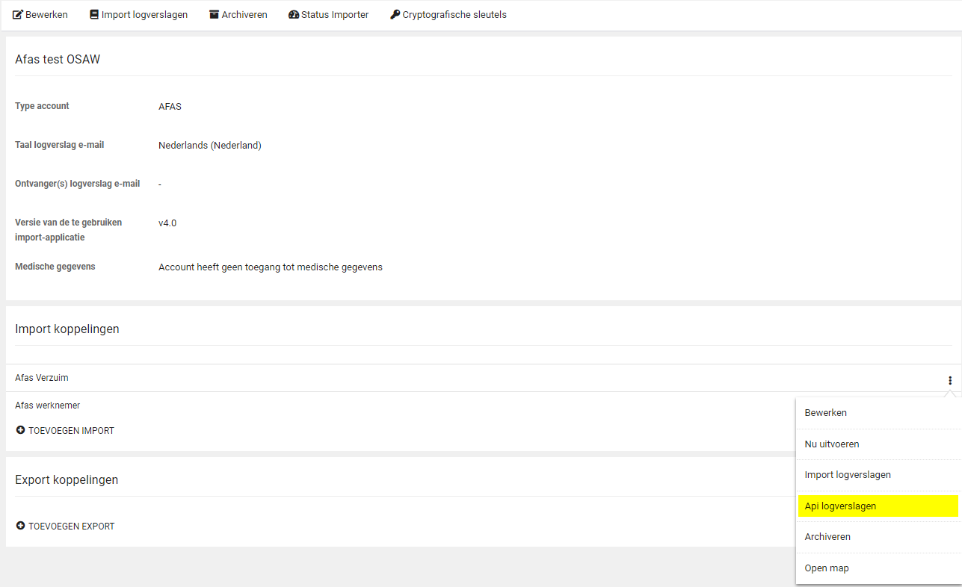

XS Modules

Calendar

Vorm van contact bij afspraken, oproepverzoeken en beschikbaarheden

Afspraak maken
In voorbereiding op het automatisch kunnen plannen van ‘Op afstand’ afspraken zijn er ook wijzigingen doorgevoerd bij het aanmaken van een afspraak. Deze aanpassingen verduidelijken ook de beschikbare keuzes voor planners.

Voor planners is de keuze voor het maken van een fysieke afspraak of een afspraak op afstand verduidelijkt. Bij het maken van een afspraak zijn de volgende opties beschikbaar:
- Spreekuur op fysieke locatie uitvoeren
- Spreekuur op afstand uitvoeren
Per spreekuursoort kunnen de beschikbare keuzes voor de planner verschillend zijn. De beschikbare keuzes zijn afhankelijk van de instellingen in het beheer van de spreekuursoort. Voor een spreekuursoort kan bijvoorbeeld door de beheerder zijn ingesteld dat de cliënt altijd fysiek aanwezig moet zijn of juist dat een spreekuur alleen op afstand uitgevoerd mag worden.

De planner hoeft alleen een keuze te maken als er meerdere opties beschikbaar zijn. Als er 1 optie mogelijk is (bijvoorbeeld alleen fysiek en niet op afstand), dan wordt de beschikbare optie automatisch geselecteerd.

Als de planner kiest voor het inplannen van een fysiek spreekuur, kan de locatie van het spreekuur gekozen worden. De invoer van de locatie van het spreekuur is ongewijzigd.

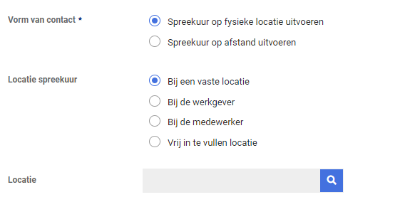

Als de planner kiest voor het inplannen van een spreekuur op afstand, kan de contactoptie op afstand gekozen worden. Er hoeft dan geen locatie voor het spreekuur ingevoerd te worden.

De planner kiest vervolgens een contactoptie op afstand. Indien gebruik wordt gemaakt van Webconsult, kan gekozen worden tussen Webconsult en ‘Contact op afstand met contactinformatie’. Anders wordt automatisch ‘Contact op afstand met contactinformatie’ geselecteerd. Bij keuze ‘Contact op afstand met contactinformatie’ kan zoals voorheen de instructie voor de medewerker worden ingevoerd.

Als bij het spreekuursoort is ingesteld dat het spreekuur standaard via Webconsult uitgevoerd moet worden, dan wordt deze keuze voor ingevuld. De planner kan alsnog een andere keuze maken.

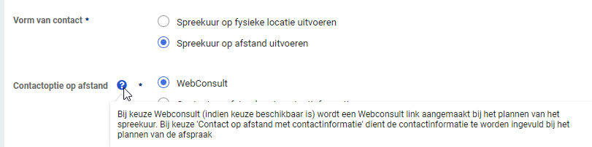
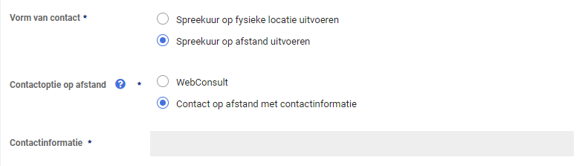

Oproepverzoek maken
In voorbereiding op het automatisch kunnen plannen van ‘Op afstand’ afspraken zijn er ook wijzigingen doorgevoerd bij het aanmaken van een oproepverzoek. Deze aanpassingen verduidelijken ook de beschikbare keuzes voor gebruikers.

Voor gebruikers is bij een oproepverzoek de keuze voor vorm van contact in het scherm verplaatst onder de periode velden. Daarnaast is de keuze voor een fysiek spreekuur of een spreekuur op afstand verduidelijkt. Bij het maken van een oproepverzoek zijn de volgende opties beschikbaar:
- Spreekuur op fysieke locatie uitvoeren
- Spreekuur op afstand uitvoeren
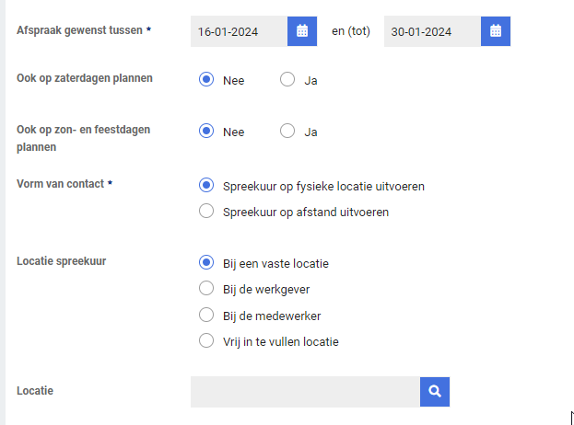

Per spreekuursoort kunnen net als bij afspraak maken de beschikbare keuzes voor de gebruiker verschillend zijn op basis van de instellingen in beheer. De gebruiker hoeft ook bij een oproepverzoek alleen een keuze te maken als er meerdere opties beschikbaar zijn voor het spreekuur, anders wordt de beschikbare optie geselecteerd.

Als de gebruiker kiest voor een fysiek spreekuur, kan vervolgens de locatie van het spreekuur gekozen worden. De invoer van de locatie van het spreekuur is ongewijzigd.

Als de gebruiker kiest voor een spreekuur op afstand, kan vervolgens de contactoptie op afstand gekozen worden. Er hoeft dan geen locatie voor het spreekuur ingevoerd te worden.

De planner kiest vervolgens een contactoptie op afstand. Indien gebruik wordt gemaakt van Webconsult, kan gekozen worden tussen Webconsult en ‘Contact op afstand met contactinformatie’. Anders wordt automatisch ‘Contact op afstand met contactinformatie’ geselecteerd.

Indien bij het spreekuursoort is ingesteld dat het spreekuur standaard via Webconsult uitgevoerd moet worden, dan wordt deze keuze voor ingevuld. De gebruiker kan bij het aanmaken van het oproepverzoek alsnog een andere keuze maken.

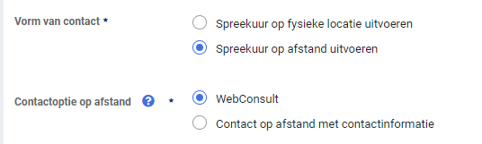

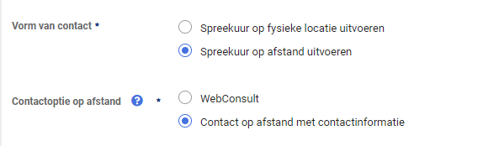

Spreekuursoortbeheer
In voorbereiding op het automatisch kunnen plannen van ‘Op afstand’ afspraken binnen een beschikbaarheid van een specialist, zijn er wijzigingen doorgevoerd in het spreekuursoortbeheer.

Met de wijzigingen wordt het mogelijk om voor een spreekuursoort in te stellen of deze op locatie uitgevoerd moet worden, op afstand uitgevoerd moet worden, of dat beiden is toegestaan.

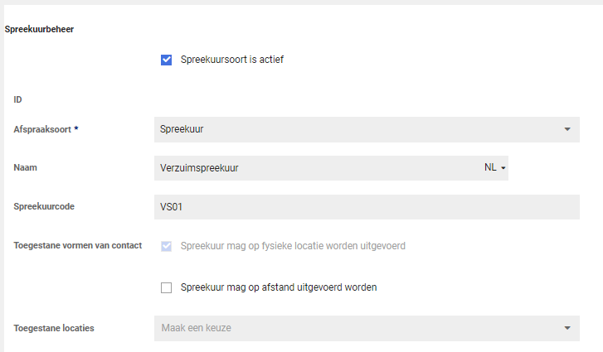

Wat is er veranderd voor beheerders?
Voor beheerders is de keuze voor toegestane vorm van contact verduidelijkt. Bij een spreekuursoort zijn de volgende opties beschikbaar:
• Spreekuur mag op fysieke locatie worden uitgevoerd:
• Spreekuur mag op afstand worden uitgevoerd

De beheerder kan hiermee instellen dat het voor een bepaald spreekuur nodig is dat de cliënt altijd fysiek aanwezig is, omdat dit benodigd is voor de invulling van het spreekuur.

Voor andere spreekuursoorten kan juist ingesteld worden dat deze alleen op afstand mogen. Te denken valt aan een eerste contact waarbij nog niet bekend is of iemand mag/kan reizen en in situaties waarbij het vanuit efficiëntie-oogpunt niet nodig is om te reizen.

De beheerder kan ook aangeven dat een spreekuur zowel fysiek als op afstand uitgevoerd zou mogen worden, door beide keuzes aan te vinken.

Spreekuur mag op fysieke locatie worden uitgevoerd
De mogelijke fysieke locaties bij spreekuursoorten zijn ongewijzigd gebleven. Wel is de werking in een eerdere release al licht gewijzigd; i.p.v. keuzevakjes is dit nu een meerkeuze-selectielijst.

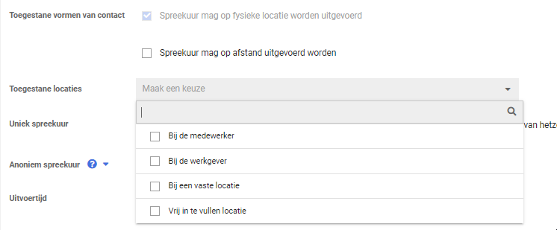

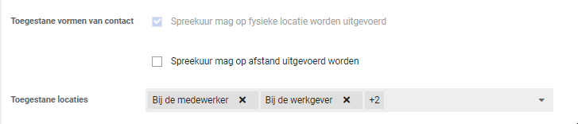

Spreekuur mag op afstand worden uitgevoerd
Als een beheerder heeft gekozen dat een spreekuur op afstand mag plaatsvinden, dan worden de aanvullende instelling (indien beschikbaar) en toelichting voor op afstand getoond.

Indien gebruik wordt gemaakt van Webconsult, kan gekozen worden om Webconsult standaard te selecteren als vorm van contact bij afspraken en oproepverzoeken van deze spreekuursoort.

De keuze ‘Contact op afstand met contactinformatie’ is bij het plannen standaard beschikbaar als het spreekuur op afstand mag worden uitgevoerd. Als er geen gebruik wordt gemaakt van Webconsult dan is ‘Contact op afstand met contactinformatie’ de enige mogelijkheid bij het uitvoeren van een spreekuur op afstand. Voor onze klanten die gebruik maken van Webconsult is de optie ook standaard beschikbaar. Daarmee is plannen immers ook mogelijk als de agendagebruiker geen Webconsult gebruikt en/of de planner geen Webconsult afspraken mag aanmaken.

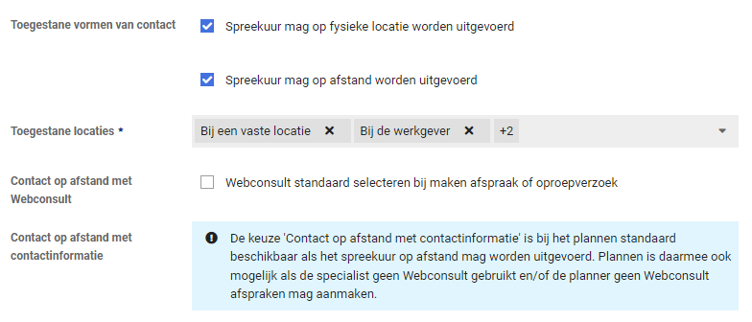

Beschikbaarheden beheren
In voorbereiding op het automatisch kunnen plannen van ‘Op afstand’ afspraken binnen een beschikbaarheid, zijn er wijzigingen doorgevoerd bij het aanmaken van beschikbaarheden.

Met de wijzigingen wordt het mogelijk om bij een beschikbaarheid de toegestane vormen van contact in te stellen. Ingesteld kan worden dat alleen afspraken automatisch gepland mogen worden die op afstand zijn, op fysieke locatie zijn of dat beiden zou mogen. Het uitbreiden van automatisch plannen zodat de ‘Op afstand’-spreekuren automatisch gepland kunnen worden volgt in een latere release.

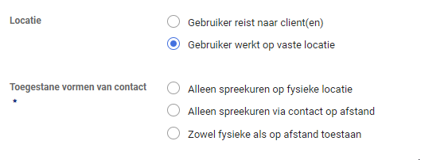

Bij het handmatig plannen van een afspraak blijft het altijd mogelijk om afspraken met alle vormen van contact in de agenda van een agendagebruiker / specialist te plannen. Als een planner eerst contact heeft met de agendagebruiker / specialist over het plannen van een afspraak en pas daarna de afspraak gaat inplannen, moet dat uiteraard mogelijk zijn - ook als de beschikbaarheden iets anders zeggen.

Het inplannen van afspraken via de afsprakenwizard wijzigt niet. De wizard is juist bedoeld voor het inplannen van spreekuren op locatie. De wizard ondersteunt bij het zoeken van mogelijke afspraken, kijkend naar de locaties van de agendagebruikers en de maximale reisafstand van de medewerker.

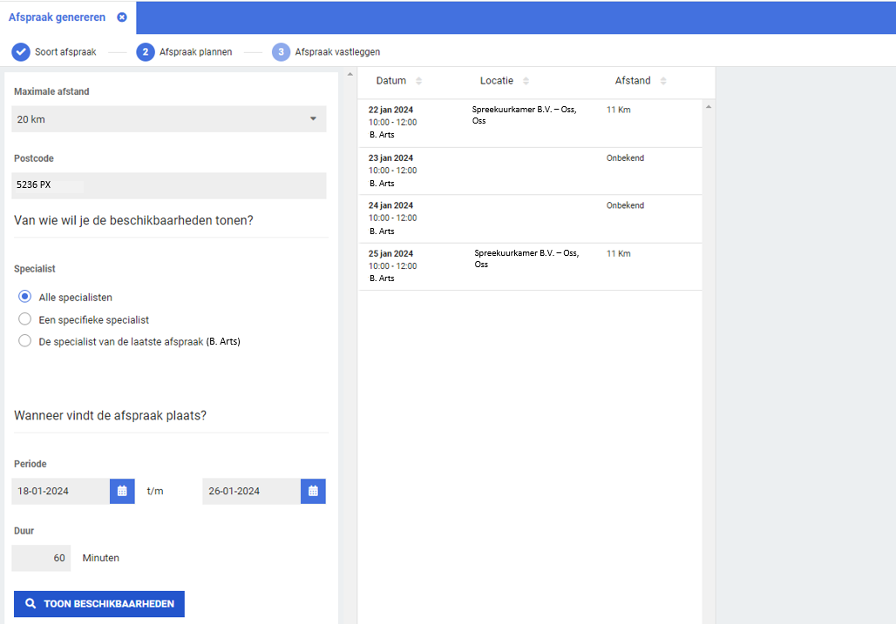

Let op! In de afsprakenwizard worden ook beschikbaarheden getoond die zijn ingesteld als alleen ‘Op afstand’-spreekuren toestaan. Deze beschikbaarheden hebben geen locatie. Omdat er daardoor ook geen afstand bekend is, worden deze altijd getoond onafhankelijk van het filter voor maximale afstand. In een latere release worden deze beschikbaarheden zonder locatie uit de lijst gefilterd.
Als een van de beschikbaarheden zonder locatie geselecteerd wordt voor het maken van de afspraak, dan kan enkel een spreekuur op afstand worden ingepland.

Wat is er veranderd voor (bedrijfs)artsen, specialisten en andere agendagebruikers?
Voor agendagebruikers zijn de keuzeopties bij werkplekspecialist ‘Op vaste locatie’ uitgebreid. De werking van ‘Specialist reist naar cliënt(en)’ is ongewijzigd.

Toegevoegd is dat een agendagebruiker een keuze kan maken of hij/zij tijdens de beschikbaarheid enkel afspraken op fysieke locatie wil ontvangen, alleen afspraken via contact op afstand wenst (b.v. als de specialist thuiswerkt) of dat beiden mogelijk zijn. Deze werking is een voorbereiding voor het automatisch plannen van ‘Op afstand’-afspraken.

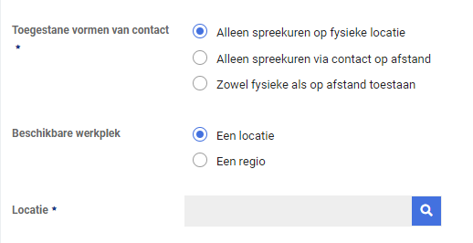

Standaard instructie bij agendagebruiker voor ‘Contact op afstand op basis van contactinformatie’ en voorinvullen bij aanmaken van een afspraak of beschikbaarheid
In voorbereiding op het automatisch kunnen plannen van ‘Op afstand’ afspraken, zijn er wijzigingen doorgevoerd voor de ‘Contact op afstand’-instructies aan een medewerker.
Voor planners was het al mogelijk om bij het maken van een afspraak een instructie toe te voegen voor de medewerker hoe hij/zij contact op kan nemen met de specialist voor ‘Contact op afstand’. Bij het maken van iedere afspraak moest deze instructie handmatig ingevoerd worden door de planner.
Voor situaties waarbij deze instructie altijd hetzelfde is, zoals bijvoorbeeld ‘Bel naar dit telefoonnummer (telefoonnummer specialist)’, is het nu mogelijk om een standaard instructie in te stellen bij een agendagebruiker. Deze kan ook leeg gelaten worden als deze per afspraak bepaald moet worden.
Als er een standaard instructie is ingevoerd voor een agendagebruiker, dan wordt deze voor ingevuld bij het maken van een nieuwe afspraak of beschikbaarheid. De planner kan deze instructie bij een afspraak nog handmatig aanpassen.

Wat is er veranderd voor het instellen van een standaard instructie?
Voor agendagebruikers zelf
Agendagebruikers kunnen de standaard instructie zelf toevoegen bij de E-mail & Agenda instellingen via de tab Instellingen in het menu aan de linkerzijde. De ingevulde standaard instructie wordt voor ingevuld bij het maken van nieuwe afspraken en beschikbaarheden.
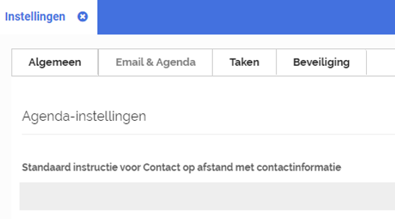
Voor beheerders
Beheerders die geautoriseerd zijn voor het aanpassen van de agenda instellingen van gebruikers kunnen de standaard instructie ook aanpassen. Bij het beheren van een agendagebruiker kunnen ze de instructie aanpassen via de tab Agenda door vervolgens ‘Open agenda autorisaties’ te kiezen.

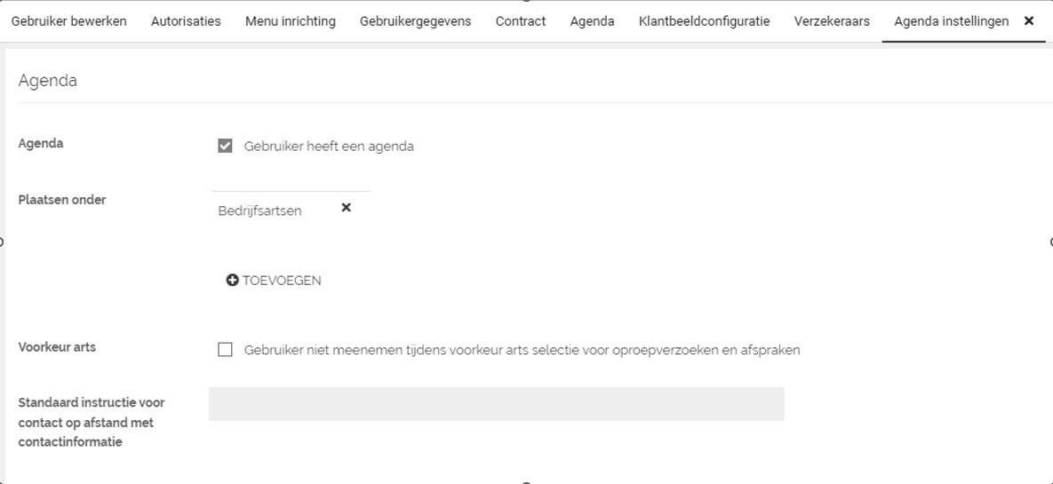
Let op! Het aanpassen van de standaard instructie past geen bestaande afspraken en beschikbaarheden aan. De bestaande instructies zijn opgeslagen bij de afspraken zelf en al opgenomen in oproepbrieven aan de medewerker. Indien deze instructies aangepast moeten worden moet dit per afspraak worden gedaan en ook worden gecommuniceerd naar medewerkers.

Wat verandert er voor agendagebruikers en planners bij het aanmaken van een beschikbaarheid?
In de situatie dat bij de agendagebruiker door een beheerder of door de gebruiker zelf een standaard instructie voor ‘Contact op afstand op basis van contactinformatie’ is ingevuld, dan wordt deze voor ingevuld bij beschikbaarheden.
Bij het maken van een beschikbaarheid waarbij ‘Spreekuren op basis van contactinformatie’ zijn toegestaan, wordt de contactinstructie voor de medewerker voor ingevuld in de beschikbaarheid.
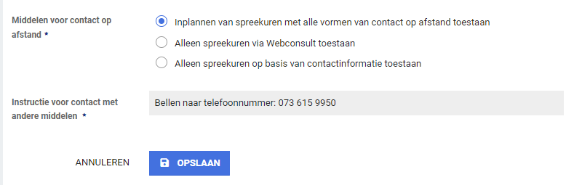
Wat is er veranderd voor planners bij het aanmaken van een afspraak?
Als er een nieuwe afspraak aangemaakt wordt, dan wordt de standaard instructie van de agendagebruiker waarbij de afspraak wordt gemaakt overgenomen. De planner kan vervolgens indien gewenst de instructie in de afspraak aanpassen.
In de situatie dat een afspraak wordt gemaakt op basis van een oproepverzoek, dan wordt de instructie van het oproepverzoek voor ingevuld - ook indien de standaard instructie bij de agendagebruiker op een later moment is gewijzigd. De planner kan de instructie in de afspraak wel aanpassen.
Zodra in een latere release automatisch plannen is aangepast voor ‘Op afstand’-spreekuren, zullen afspraken, gepland binnen een beschikbaarheid, de instructie overnemen van de beschikbaarheid.

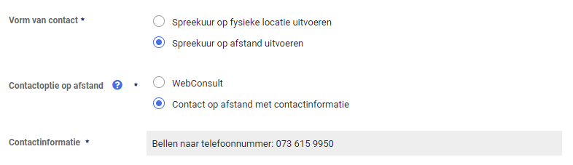

Insurance

POR Code verzekeraar
Waarom deze wijziging?
Een POR code wordt gebruikt voor het uniek identificeren van verzekeraars en gevolmachtigde agenten. Door deze code, in combinatie met het polisnummer, kan er een unieke aanduiding gegeven worden voor de polis van een specifieke verzekeraar. Deze POR code kan nu vastgelegd worden bij het relatietype ‘verzekeraars’.

Wat is er gewijzigd?
Het is mogelijk om de POR code van een verzekeraar op te voeren. Dit veld is niet verplicht om op te voeren. De code bestaat uit een letter gevolgd door 3 cijfers. Er zal geen controle gedaan worden of deze code actief of vervallen is.

Sortering Tussenpersonenbeheer
Waarom deze wijziging?
Om nog efficiënter te kunnen werken is er in het tussenpersonenbeheer sortering toegevoegd en kan er makkelijker genavigeerd worden naar de juiste tussenpersoon.

Wat is er gewijzigd?
De lijst is alfabetisch gesorteerd. Daarnaast is er een overzicht regel toegevoegd die via een tabel de naam, code en actief-status toont. Via het overzicht kan er via een zoekveld op deze gegevens gezocht worden.

